AN2155
PSoC®EMI設計の考慮事項
＜＜★Author: Dennis Seguine
関連プロジェクト：いいえ
関連部品ファミリ：すべてのPSoC 1、PSoC 3、PSoC 4、およびPSoC 5LP部品
ソフトウェアバージョン：NA
関連アプリケーションノート：ここをクリックしてください。
このアプリケーションノートの最新バージョン、または関連するプロジェクトファイルを入手するには、http：//www.cypress.com/go/AN2155にアクセスしてください。

AN2155は、EMC規格に準拠するようにPSoC®アレイベースのシステムを設計し、新しい設計の認定を容易にし、より堅牢で低コストのシステム設計を促進する方法について説明します。

はじめに
すべての電子機器は、放出されるエネルギーと外部の混乱に対する感受性の特定の制限に準拠する必要があります。これらの制限は、米国のFCCによって指定されていますそして他の国の同様の規制機関によって。規制は、電子機器が相互に干渉しないことを保証するのに役立ちます。たとえば、コンピュータがテレビに干渉することはありません。さらに悪いことに、病院のX線装置や人工呼吸器が重要な医療用モニタの動作を妨げることはありません。
最新の高速デジタルエレクトロニクスは、かなりの量のノイズを放射する可能性のある非常に高速な信号を生成することができます。CMOSアナログおよびデジタル回路は、本質的に無限の入力インピーダンスを持っています。その結果、それらは外部フィールドに敏感になる可能性があるため、大量の放射および伝導（干渉）エネルギーの存在下で適切に動作するように適切な予防策を講じる必要があります。
このアプリケーションノートでは、関連する基本仕様の概要を説明し、安全で準拠した設計のためのガイダンスを提供します。
PSoCを初めて使用する場合は、次のドキュメントを参照して、デバイスと使用可能なツールについて確認してください。
- AN75320 PSoC 1入門
- AN54181 PSoC 3入門
- AN79953 PSoC 4入門
- AN77759 PSoC 5LPの使用開始

仕様
米国ではコンピューティングデバイスが規制されていますFCC、47 CFR Part 15、Subpart B、「Unintentional Radiators」の下で。ヨーロッパおよびその他の地域の規格は、CENELECを採用しています。これらの規制は、エミッションに関するCISPR規格（「EN xxxxx」というラベルが付いたデュアル）およびイミュニティと安全性に関する懸念に関するIEC規格（「EN xxxxx」というラベルが付いたデュアル）の対象です。
一般排出量の仕様は、コンピューティングデバイスのEN 55022です。この標準は放射と伝導妨害を対象にします。米国の医療機器FCCによって規制されているのではなく、FDA規則によって規制されています。これには、医療機器のヨーロッパ規格であるEN 55011の要件が含まれています。モーター制御を含むデバイスはEN 55014でカバーされ、照明デバイスはEN 50015でカバーされます。基本的には、これらの仕様は放射と伝導妨害に関わる同様な性能の制限を持っています。
放射および伝導イミュニティ（感受性）のパフォーマンス要件は、EN 61000-4のいくつかのセクションで指定されています。この規格は、ライン電圧トランジェント、ESD、および安全性の問題もカバーしています。
エレクトロニクス業界の各セクションには、独自の追加基準があります。たとえば、パワーメーターはEN 61036でカバーされており、EN 55022で特定のパフォーマンスパラメーターを呼び出します。電力線通信デバイスは、EN 50065でカバーされています。EN50065には、特定の帯域での電圧レベルの許容範囲、および信号周波数からの高調波エネルギーの制限が含まれます。

排出

放射
エミッションは主に、入力と出力のデジタル過渡の結果として発生します。可能な限り、デジタル出力の帯域幅を制限する必要があります。PSoC 1デバイスのI / Oは、グローバルバス構造により12 MHzに制限されています。PSoC 3、4、および5LPデバイスは、選択可能なスルーレートでI / Oを33 MHzに制限します。このクロッキングの制限は、放射エミッションに対する防御の第一線を提供します。
PSoCデバイスCY8C22xxx、CY8C24xxx、CY8C27xxx、CY8C3xxx、CY8C4xxx、CY8C5xxxおよびすべての計画された将来の世代は、より遅い立ち上がりおよび立ち下がり時間を有効にするオプションを提供し、デジタル出力の高調波エネルギーを制限します。このオプションは、旧世代の部品CY8C25xxxおよびCY8C26xxxでは利用できません。
ボード上の高速トレースは、できるだけ短くする必要があります。信号がボードを出て外部負荷を駆動する場合、必要な帯域幅制限を提供するために、チップに直列終端抵抗が必要です。通常、高速回線では15〜50オームで十分です。ロジック1のデジタル出力は、（出力PチャネルFETのRDS（ON）によって）VDDに直接接続されることに注意してください。したがって、VDDバスは出力に直接接続され、VDDバスに現れる高周波ノイズはすべて出力にも現れます。PSoCチップで、VDDからVSSに適切に結合された高周波バイパスコンデンサを提供することが重要です。コンデンサのバイパストレースは非常に短くし、可能な場合はグラウンドプレーンと電源プレーンを使用する必要があります。
PSoCの静電容量式タッチセンシング機能であるCapSense®を使用している場合、EMIの考慮事項については、AN64846 – Getting Started with CapSenseを参照してください。

実施
エミッションは、電源システムへの比較的低周波のRF伝導の関数として発生します。高周波バイパスコンデンサをPSoC電源ピンに配置し、バルクバイパスコンデンサを配置して、PSoCデバイスの近くで大きな瞬時負荷要求をサポートすることで、PSoCチップとその直接負荷が電源システムからデカップリングするのを効果的に防ぎます。
スイッチング電源トランジェントはそれ自体はPSoCチップの問題ではありませんが、伝導エミッションの大部分を表しています。このノイズを低減するための標準的な設計手法には、入力電源接続での差動およびコモンモードインダクタの使用、およびACラインとACニュートラルからアースへの高電圧コンデンサの使用が含まれます。

感受性

放射
電気エネルギーは、システムの測定に影響を与え、プロセッサコアの動作に影響を与える可能性があります。干渉は、ピンを通じてプリント回路基板レベルでPSoCチップに入ります。放射エネルギーがチップに直接干渉する可能性はほとんどありません。
慎重なボードレイアウトと優れたPSoCプロジェクト設計は、放射エネルギーによる混乱を防ぎます。これらのステップには、以下が含まれます。
- チップに入る信号源の信号源インピーダンス（可能な場合）を最小限に抑えます。
- 入力信号トレースのループ領域を最小化します。
- 可能な場合は接地面を使用してください。
- 論理状態をゼロにして、未使用の出力を強力なデジタル出力に設定します。

実施
電気エネルギーは、システムの測定に影響を与え、PSoCチップの電源を範囲外に駆動することにより、プロセッサコアの動作を混乱させます。電力線入力は、金属酸化物バリスタ（MOV）などの過渡電圧サプレッサとともに、コモンモードおよび差動モードチョークで保護する必要があります。
詳細については、次のアプリケーションノートを参照してください。
- AN57821 PSoCPSoCPSoC 5LP混合信号回路基板のレイアウトに関する考慮事項
- AN80994 PSoCPSoCPSoC 5LP EMCのベストプラクティスと推奨事項

EMIテスト
放射エミッション測定は、最初に無響室で行われ、疑わしい周波数のリストを生成します。次に、テスト対象の機器は、オープンエリアのテストサイトに移動されます。放射妨害波測定は、最大放射妨害波レベルが検出されるように、EUTの方位角とアンテナ高さで行われます。これには、アンテナの高さを調整したり、方向を水平から垂直にシフトしたりできるターンテーブルとアンテナポジショナーを使用する必要があります。
伝導エミッション測定は、150 kHzから30 MHzの周波数範囲で行われ、デバイスに直接（または別個のトランスまたは電源を介して間接的に）接続されているデバイスの電源入力端子から伝導される地面からアースへの無線ノイズ電圧を決定します。公共電力ネットワーク。機器は、通常使用される電源コード、または通常使用されるコードに似た電気的特性またはシールド特性を持つ電源コードでテストされます。
放射イミュニティは、テスト中のシステムを収容し、電界強度を適切に制御できる十分な大きさのシールドされた無響室で測定されます。テスト中のシステムは、均一な電界強度に維持されます。
周波数ステッピングと電力要件は、関連する規格で指定されているとおりです。テスト中のシステムの出力は、外乱について監視されます。
伝導イミュニティは、ケーブルを囲むクランプで外部電源および信号ケーブルにRF信号を適用することによってテストされます。この場合、電源ケーブルと信号ケーブルはパッシブな受信アンテナネットワークとして機能します。

設計例
サイプレス開発キットは、必要なEMIテストに合格したPSoCデザインの例です。図1は、CY8CKIT044 PSoC 4 Mシリーズパイオニアキットを示しています。
図1。CY8CKIT-044
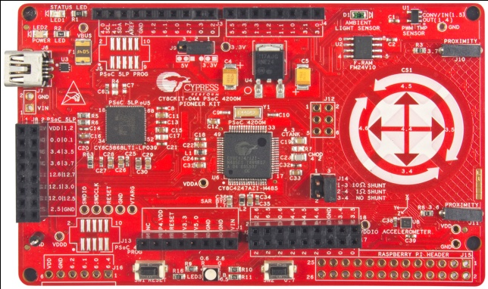
詳細については、CY8CKIT044 Webページからキット設計ファイルをダウンロードできます。

図2および図3は、30 MHz〜1 GHzの周波数範囲でのキットからの放射を示しています。
図2。垂直アンテナで測定されたスペクトル図
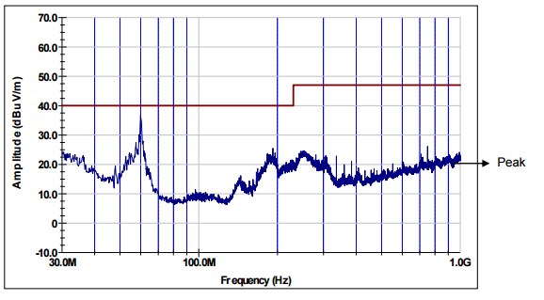
図3。水平アンテナで測定されたスペクトル図
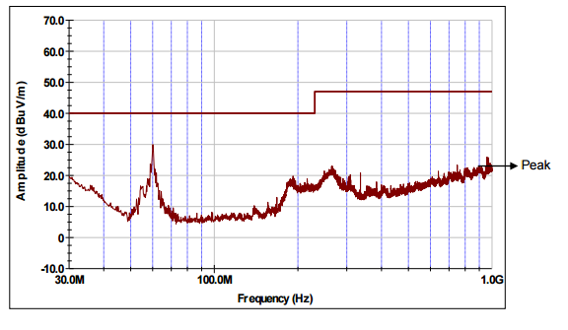

まとめ
電磁放射と感受性の設計は、システムレベルの考慮事項です。このアプリケーションノートでは、いくつかの一般的な考慮事項について説明しました。放射および感受性の放射および伝導ケースのテスト方法も説明されました。

関連アプリケーションノート
- AN75320 – PSoC 1入門
- AN54181 – PSoC 3入門
- AN79953 – PSoC 4入門
- AN77759 – PSoC 5LPの使用開始
- AN57821 PSoCPSoCPSoC 5LP混合信号回路基板のレイアウトに関する考慮事項
- AN80994 PSoCPSoCPSoC 5LP EMCのベストプラクティスと推奨事項

設計リファレンス
EMCの考慮事項の設計は、重要かつ網羅的に公開されたトピックです。以下は、著者のお気に入りの参考文献です。
- ヘンリー・オット、電子システムのノイズ低減テクニック、第2版。ジョンワイリー＆amp; 息子たち。
- デビッドテレルとR.ケネスキーナン、干渉のデジタルデザイン仕様：EMI抑制のための実用的なハンドブック。ニューネス。
- William D. KimmelおよびDaryl D. Gerke、医療機器における電磁両立性：設計者および設置者のためのガイド。IEEE Press。
著者について
名前: | Dennis Seguine.＞＞デニスセギーン。
役職: | アプリケーションEngrg MTS

改訂履歴
文書番号：001-35343
版 | Engineering Change Notification (技術変更届) | 元の変化の | 発行日 | 変更内容

